Добро пожаловать в группу «Кнопочки».

***Пока мы только «кнопочки»,***

***Но Вам недолго ждать!***

***Немного подрастём ещё.***

***И будем удивлять!***

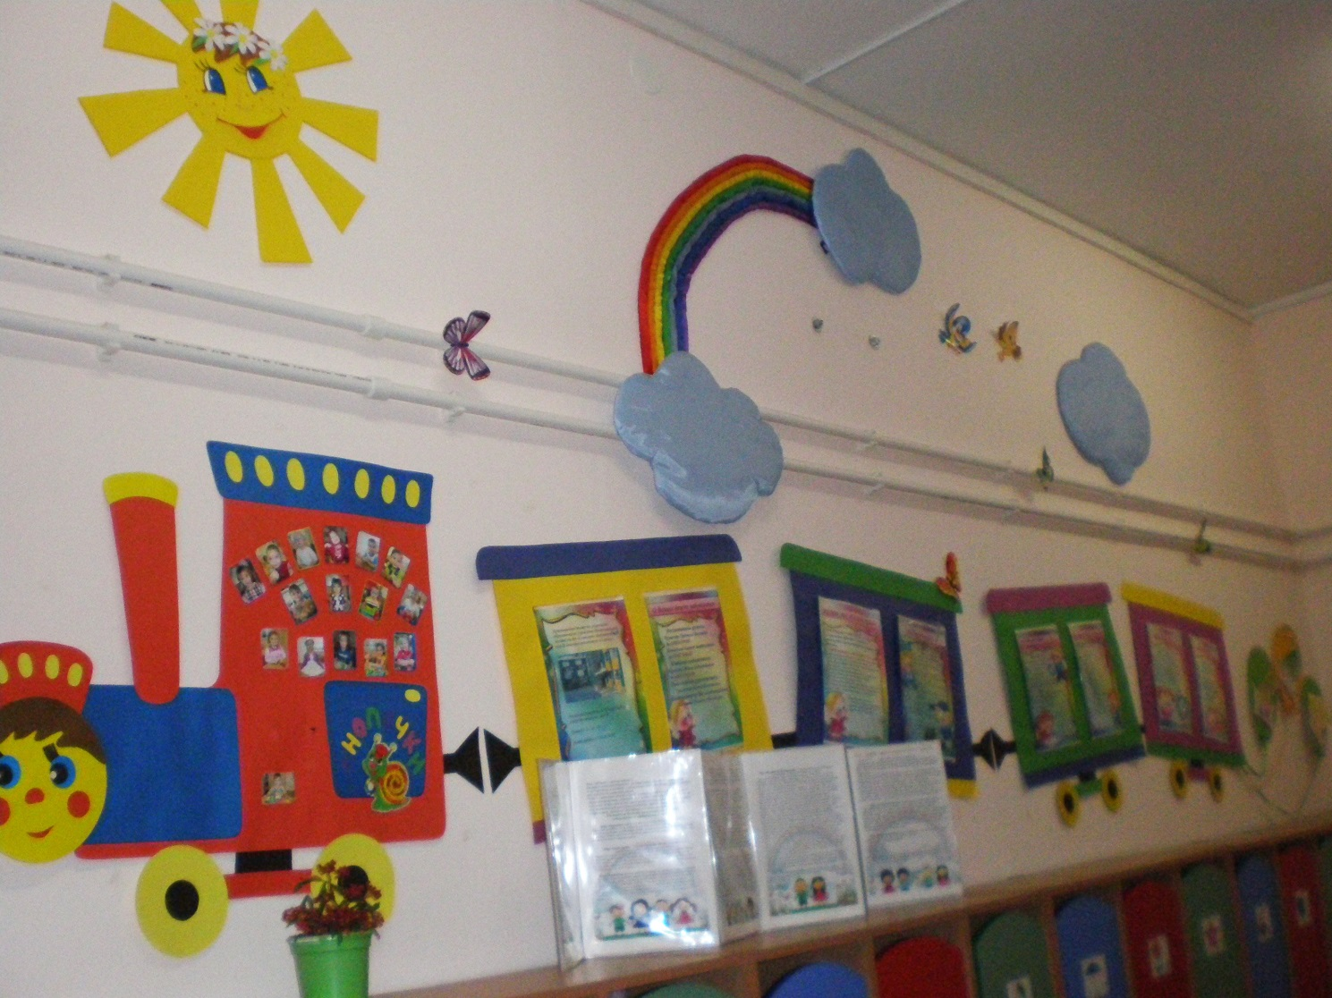

Мы рады приветствовать Вас в нашей уютной прихожей, с которой начинается каждое утро детей и их родителей. Наши детки очень любознательные, поэтому все вместе мы отправляемся на паровозике в путешествие по дороге с облаками, в мир нового и неизведанного.

Родители – наши первые помощники. Вся необходимая информация для них размещается в вагончиках. На воздушных шариках: стихи, песни, игры, которые мы разучиваем, и в которые мы играем. Выставляются папки – передвижки, периодически обновляясь.

На этом стенде размещается меню, которое с большим интересом изучают наши родители.

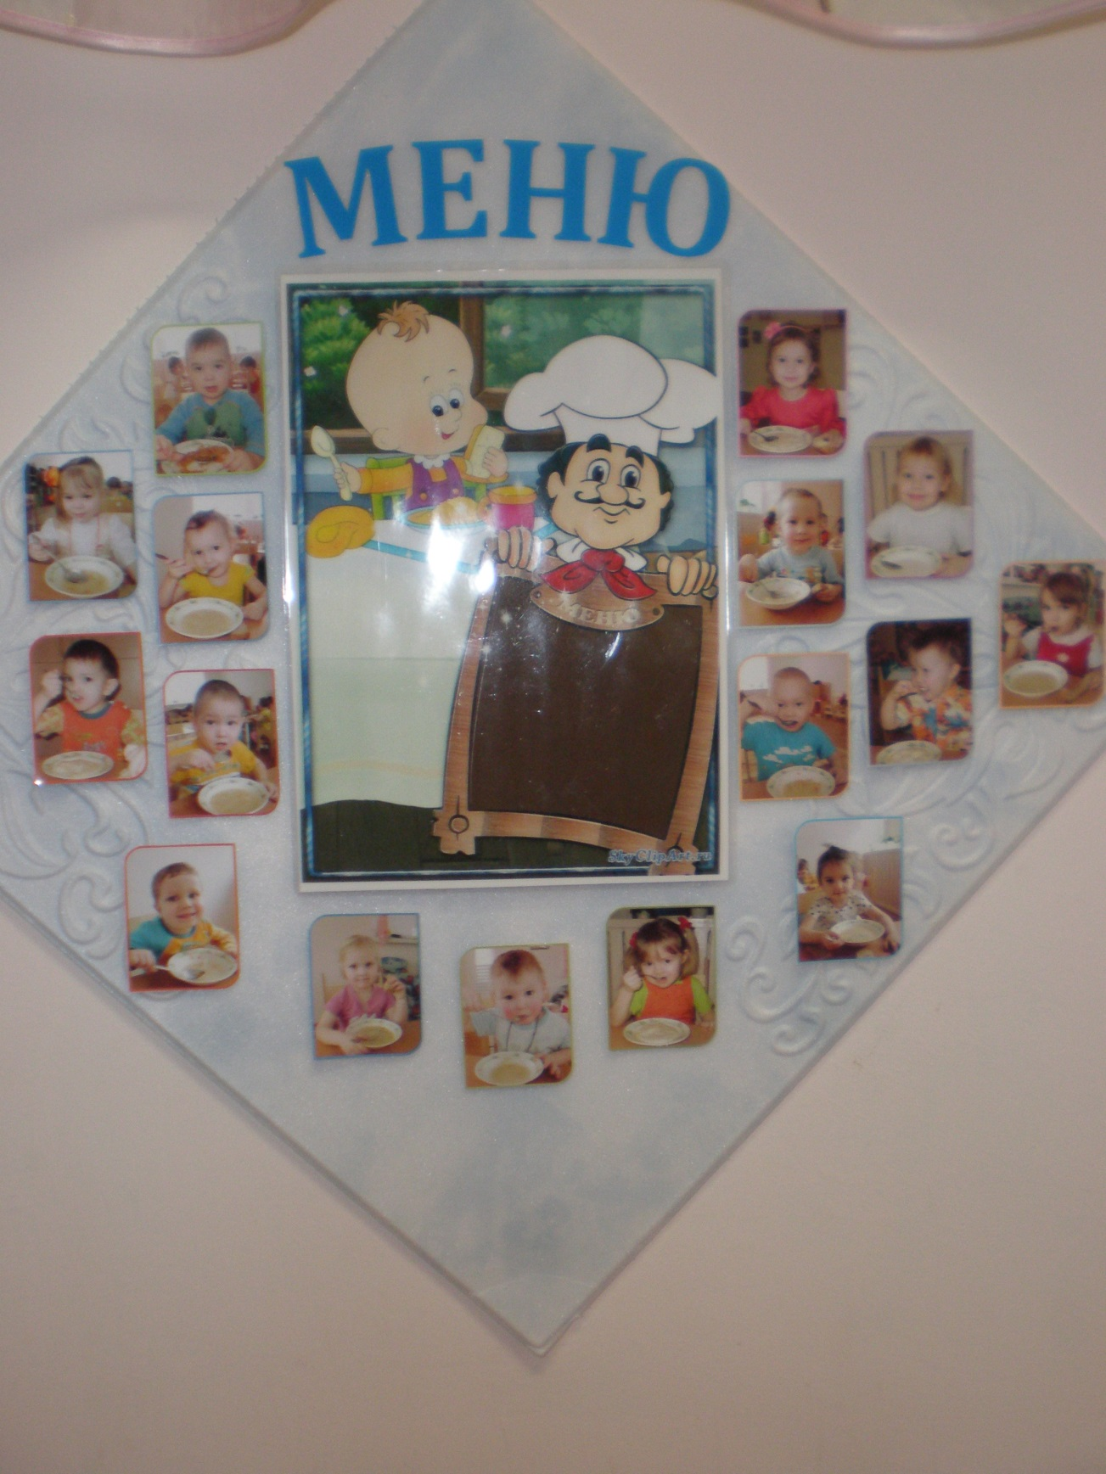

***Глубоко - не мелко***

***Корабли в тарелках:***

***Луку головка,***

***Красная морковка,***

***Петрушка, картошка***

***И крупки немножко.***

***Вот кораблик плывет,***

***Заплывает прямо в рот!***

А это наша «Территория творчества», где размещаются маленькие шедевры будущих гениев.

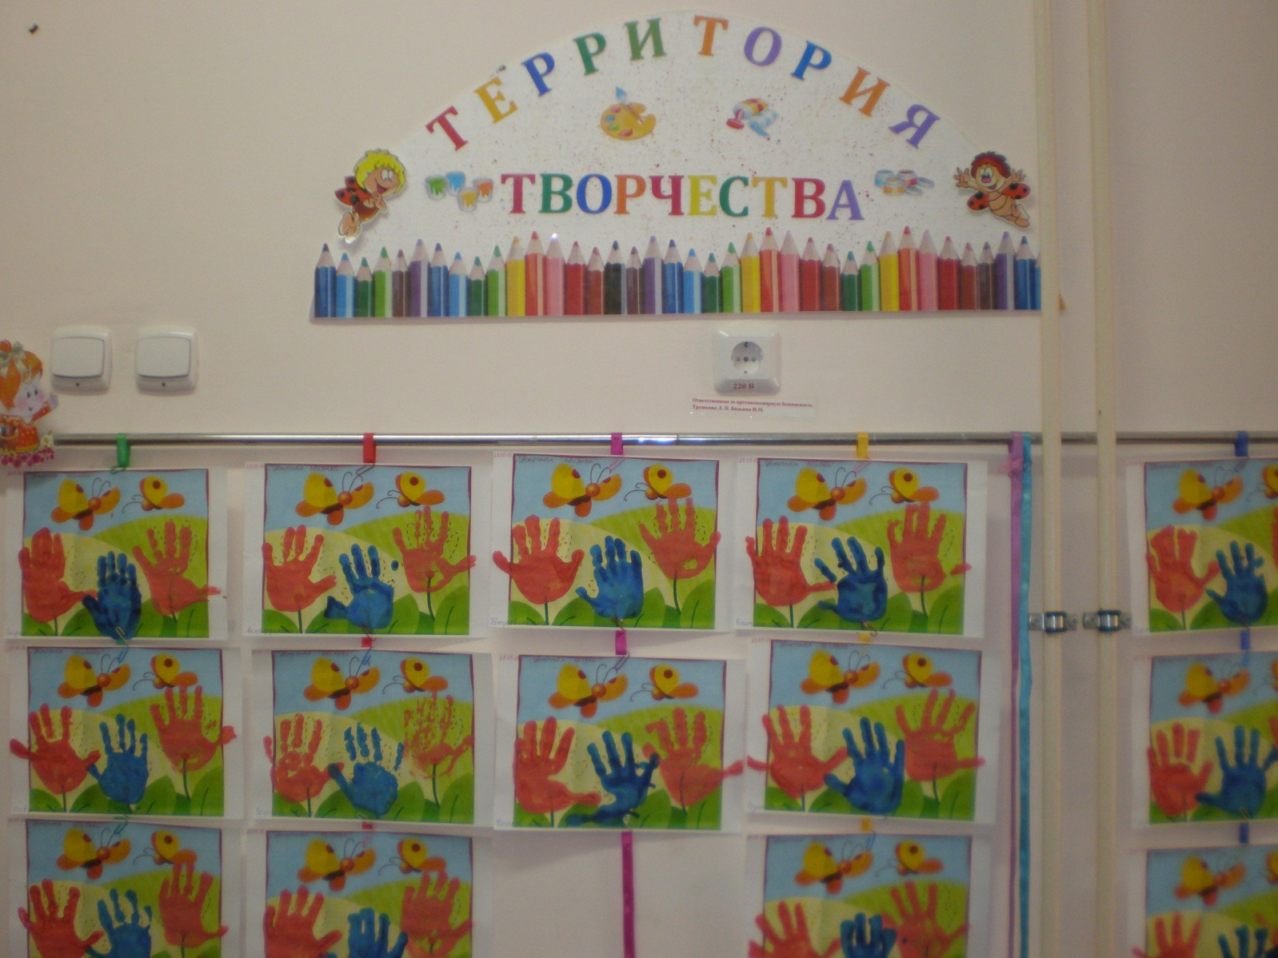

***Может творчество мое вызовет сомненье***

***Только не справляюсь я с этим вдохновеньем***

***Может вам покажется это безобразием***

***Только не справляюсь я со своей фантазией.***

Каждый из родителей хочет знать, как проводит свой день малыш в детском саду. Для этого оформляется «Уголок настроения», который обновляется несколько раз в год. Периодически около этого стенда бывает полный аншлаг.

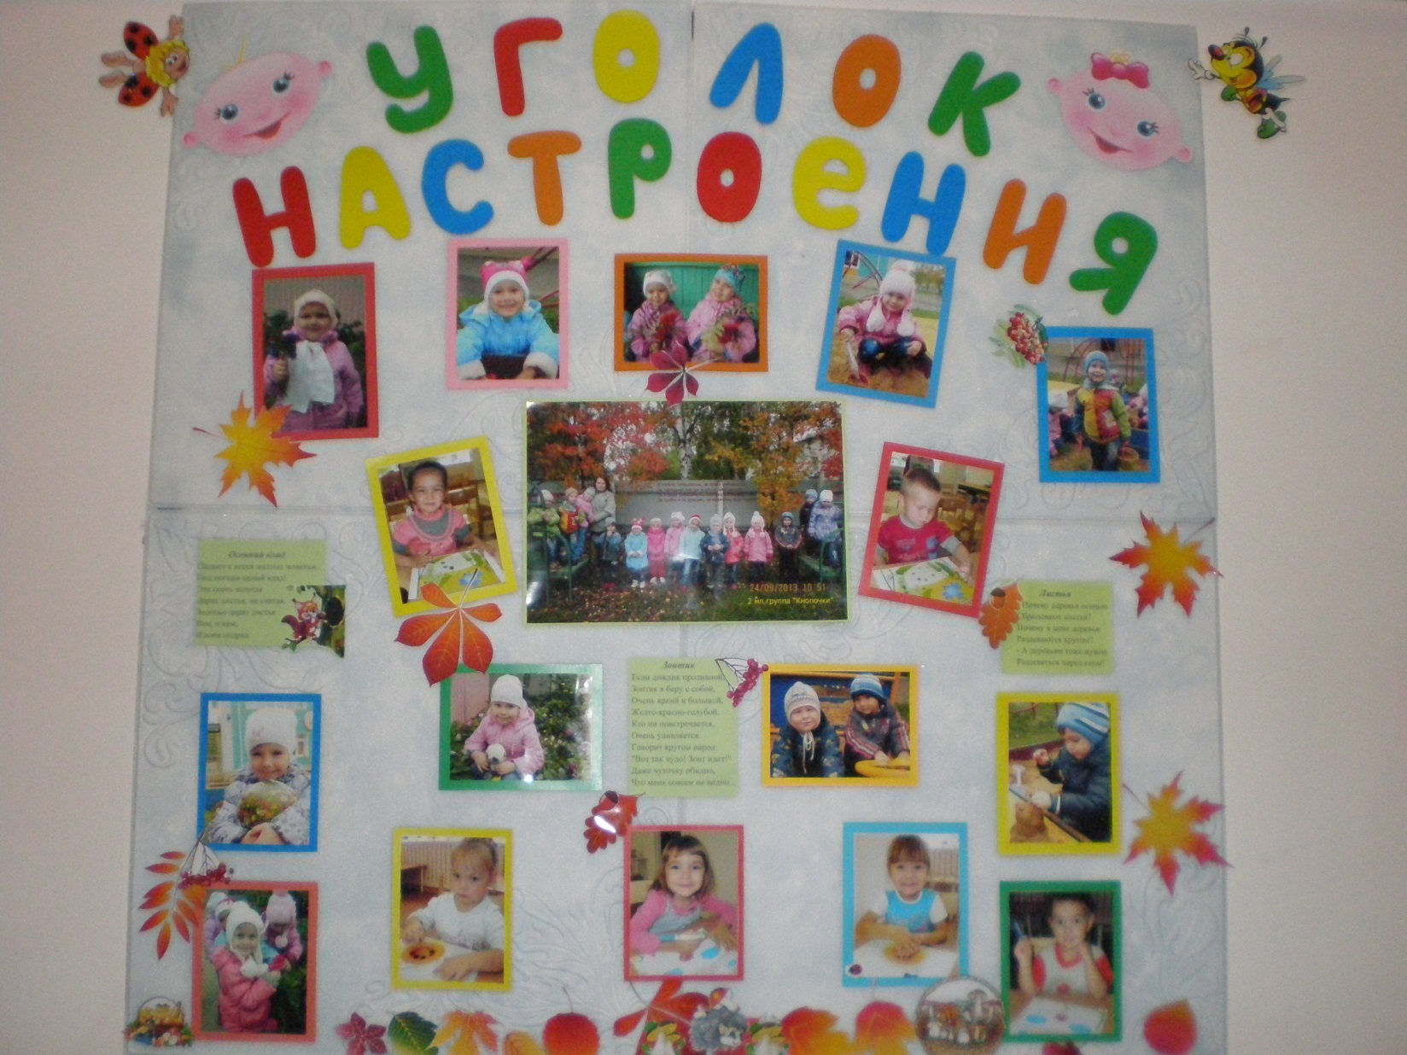

Очень любим мы отмечать праздники. И как известно, самый лучший день в году – это день рождения. Все ждут сюрпризов, приятных неожиданностей, особого внимания. Открывает ребёнок дверь в раздевалку, а там СЮРПРИЗ!!! Красиво оформленный шкафчик, воздушные шары, создают праздничное настроение и виновнику торжества и его родителям.

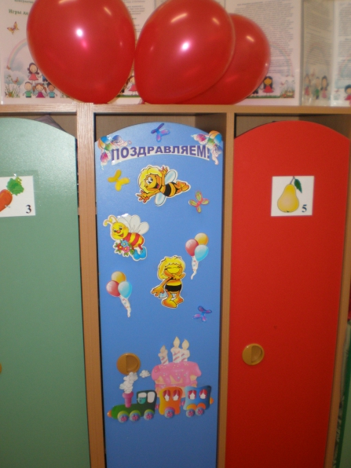

***С днем рождения, малыш!***

***Сколько нам исполнилось?***

***Хочу, чтоб счастье в этот день***

***Навсегда запомнилось!***

Спасибо за внимание! Было приятно видеть Вас в гостях! Всем удачи!